SRDEČNĚ VÁS ZVEME NA JEDNODENNÍ KONFERENCI

SE ZAHRANIČNÍ ÚČASTÍ

25 LET PROVOZU

LEKSELLOVA GAMA NOŽE

V NEMOCNICI NA HOMOLCE

KONGRESOVÝ SÁL NEMOCNICE NA HOMOLCE

2. listopadu 2017
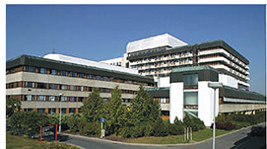

Konference bude garantována profesními organizacemi ČLK, SROBF, ČSFM, SRLA, ČAS, POUZP, Českou neurologickou společností a Českou neurochirurgickou společností a akreditována kreditním
systémem celoživotního vzdělávání.
Vzdělávací akce je pořádaná dle Stavovského předpisu ČLK č. 16.

